Comment un marché concurrentiel fonctionne-t-il?

Table des matières
Comment un marché concurrentiel fonctionne-t-il? 1
1. Qu’est-ce qu’un marché ? 1
1.1 Le marché est un lieu d'échange de biens et services, organisé par la société comme une institution. 1
1.1.1 Le marché est un lieu de rencontre fictif ou réel, ou s'effectue l'échange de biens et services. 1
1.1.2 Le marché peut être considéré comme une institution 2
1.2 Les situations de marché diffèrent selon leur degré de concurrence. 4
1.2.1 La situation de concurrence pure et parfaite reste un idéal. 4
1.2.2 La concurrence imparfaite est cependant le cas le plus fréquent 5
2. Offre et demande se confrontent sur un marché, permettant ainsi d'atteindre un équilibre satisfaisant consommateurs et producteurs. 6
2.1 Le marché propose un mode de régulation entre offre et demande, établissant prix et quantité d'équilibre. 6
2.1.1 Offre et demande se représentent sous la forme de courbes. 6
2.1.2 Les agents économiques sont preneurs de prix ce qui détermine le prix d’équilibre. 8
2.1.3 Pour le producteur, la quantité produite dépend du coût marginal et du prix observé sur les marchés 9
2.2 Les variations des courbes d'offre et de demande modifient régulièrement l'équilibre de marché. 12
2.2.1 Offre et demande ne sont pas stables, ce qui modifie régulièrement le prix et la quantité d'équilibre. 12
2.2.2 Une taxe forfaitaire peut par exemple modifier l'équilibre de marché. 13
3. Lorsque le comportement des agents est rationnel, le marché est un mode de régulation efficace. 15
3.1 Dans la perspective néoclassique, les gains de l'échange se traduisent par un surplus du consommateur et du producteur. 15
3.2 La somme des surplus est maximisée à l'équilibre. 16

1. Qu’est-ce qu’un marché ?

Le marché est un lieu d'échange de biens et services, organisé par la société comme une institution.

Le marché est un lieu de rencontre fictif ou réel, ou s'effectue l'échange de biens et services.

Vous êtes sans doute déjà allé au marché, sans vous poser la question de sa définition : elle semble évidente et commune. Et pourtant, celle-ci ne va pas de soi : en sciences économiques et sociales, la notion de marché désigne plusieurs réalités…

- Avant tout, le marché concret est un lieu bien réel où se retrouvent physiquement producteurs et consommateurs où vont s’échanger la plupart des biens nécessaires à la consommation. Ce marché comme lieu d’approvisionnement apparait très tôt dans l’histoire : l’activité marchande s’est d’abord organisée avec et autour de grandes foires commerciales, comme celles de Troyes ou de Lyon au Moyen Age. Ces foires se tiennent alors à des carrefours importants des voies de communication qui traversent l’Europe et permettent à des négociants d’échanger de grandes quantités de produits. Le développement des villes et les voies de communication plus nombreuses ont ensuite favorisé l’essor des marchés urbains locaux, des boutiques et des bourses (des marchés ouverts tous les jours, éventuellement installés dans des structures couvertes –comme sur le modèle des Halles qui existent encore dans de nombreuses villes de France). Au XIXème siècle l’essor des grands magasins inaugurent une nouvelle forme de distribution commerciale qui connaitra son apogée dans les années 1950 : le commerce intégré, où l’on propose une large gamme de produits dans un lieu privé, détenu par un propriétaire unique. Le Bon Marché est ainsi créé à Paris en 1852 par M. Boucicaud (il servira de modèle à Emile Zola pour écrire son célèbre roman « Au bonheur des dames »), à Londres, Harrods ouvre ses portes en 1851 avec sa devise explicite, « Omnia Ubique omnibus » (tout, partout, pour tous). Vous connaissez la suite de l’histoire : le modèle du supermarché se diffuse à partir de 1960 sur le principe du libre-service (se servir soi-même et payer en caisse à la sortie du magasin). Et on peut y associer désormais le commerce en ligne : si le lieu du libre-service est virtuel, derrière votre ordinateur ou votre smartphone, les biens et services échangés restent bien réels. Le marché comme lieu concret des échanges existent donc toujours bel et bien.
- Le marché désigne aussi un concept plus général, qui correspond à la rencontre entre une offre et une demande d’un même type de bien ou de service. Ainsi, le marché met en concurrence les offreurs entre eux pour vendre leur production ; il met aussi en concurrence les demandeurs pour acheter les produits qu’ils souhaitent posséder. Le marché est alors représenté par des données statistiques portant sur le nombre d’acheteurs ou de vendeurs, le volume des transactions observées, les chiffres d’affaires réalisés : ces données permettent d'établir des courbes d’offre et demande comme vous le verrez plus loin. C’est ce sens générique que l’on emploie le plus souvent en économie. Cela permet notamment de distinguer les marchés selon l’objet de l’échange entre les différents acteurs. Vous retrouvez alors par exemple le marché des matières premières, comme le blé ou le pétrole, le marché des produits finis, comme celui des livres d’économie, si utiles pour vous. Mais aussi le marché du travail où se retrouvent offreurs de travail (les salariés ou ceux qui souhaitent le devenir) et les demandeurs de travail (les entreprises cherchant à employer des salariés). Ou encore le marché des changes portant sur les devises, les monnaies internationales nécessaires au commerce international. On peut finalement considérer qu’il existe autant de marché qu’il y a de biens et services ! Employer le mot marché au singulier n’a alors de sens que pour faire référence au concept de marché : celui qui permet d’établir une quantité d’échange, à un prix négocié entre offreurs et demandeurs, comme vous le verrez dans la suite de cette partie. C’est bien évidemment ce sens du mot marché que nous privilégierons en Sciences Economiques et Sociales.

Le marché peut être considéré comme une institution

Le marché n’est pas un phénomène naturel et spontané, mais plutôt une construction humaine reposant sur un ensemble de mécanismes de régulation, de nature juridique, économique ou sociale. Il y a ainsi une somme d’institutions marchandes, un ensemble de normes relativement stabilisées qui permettent un échange harmonieux entre offreurs et demandeurs, portant notamment sur le contrat et le respect du droit de propriété. Prenons l’exemple du marché du livre, lorsque, soucieux d’améliorer vos connaissances, vous cherchez à acquérir un manuel d’économie et de sciences sociales.

- L’échange réalisé suppose d’abord que les participants puissent définir les termes de leur accord marchand, de manière indépendante, et qu’ils soient ensuite obligés de les respecter. Ces termes se retrouvent dans un contrat, parfois tacite, qui précise le prix négocié, la quantité et les délais de livraison éventuels, les différentes garanties, etc. C’est ainsi que si vous achetez votre livre sur une librairie en ligne, vous verrez apparaitre en général ces termes et conditions : le prix, le lieu de livraison, un délai indicatif, le moyen de paiement choisi. Les termes du contrat sont librement établis par les contractants. Malheureusement, cette liberté contractuelle peut aussi engendrer des relations peu équilibrées : l’un des acteurs pourrait en effet imposer ses vues s’il est en position de force, brisant le principe d’égalité des pouvoirs entre offreurs et demandeurs. C’est par exemple le cas sur le marché du travail où le salarié dispose en général d’un pouvoir de négociation plus faible que celui de son employeur ; c’est encore le cas des petits producteurs dans leurs négociations pour référencer leurs produits en supermarché, etc. Pour éviter de tels rapports de force, les pouvoirs publics peuvent protéger les plus faibles afin que les plus forts n’abusent pas de leur situation dominante. Cela permet de comprendre l’existence d’un droit du travail qui protège partiellement les salariés (avec un salaire minimum, une durée légale du travail, des conventions collectives…), d’un droit de la consommation interdisant certaines pratiques commerciales (comme le refus de vente, la vente liée, etc.) ou obligeant d’informer les consommateurs sur la qualité des produits. Enfin, les pouvoirs publics peuvent aller jusqu’à fixer un prix unique, comme celui du livre : en France, le manuel d’économie et de sciences sociales que vous achetez sera au même prix, quel que soit le lieu d’achat, ce qui permet de maintenir des librairies indépendantes face aux géants de la distribution de biens culturels… Les pouvoirs publics et le droit jouent donc un rôle de régulation essentiel pour le bon fonctionnement du marché : le marché devient de la sorte une institution.
- Le droit de propriété assure ensuite le droit d’utiliser, de faire fructifier, ou de vendre les biens et services que vous avez à votre disposition. En effet, le droit de propriété a trois caractères fondamentaux. Il est tout d’abord exclusif : un bien appartient à un propriétaire unique (ou à un groupe de propriétaires). Ainsi, votre manuel d’économie et de sciences sociales est devenu le vôtre dès lors que vous l’avez acheté. Le droit de propriété est ensuite absolu : il y a liberté d’utiliser son bien comme bon vous semble. Vous pouvez annoter, raturer, déchirer des pages de votre livre, nul ne peut vous en tenir rigueur. Enfin, il est perpétuel : le droit de propriété subsiste autant que le bien. Ecorné, jauni, le livre reste votre propriété jusqu’à sa destruction finale éventuelle, lorsque vous le brulerez dans une cheminée. Ces trois caractères garantissent finalement les droits d’utilisation des biens, les droits de percevoir des revenus de ses biens (d’un logement loué par exemple) et enfin le droit de disposer de son bien comme on l’entend (donc de le vendre, le donner, le détruire…). Vous avez compris : pour qu’un bien soit proposé à l’échange sur un marché, il faut qu’il ait un propriétaire identifié (qui dispose du droit absolu de le vendre…). L’échange sur un marché apparaît ainsi comme un transfert de propriété, garanti par l’Etat.

- Si les biens matériels sont faciles à faire rentrer dans la cadre de la propriété, il est plus ardu de garantir la propriété des biens dits « immatériels ». Ainsi, si votre livre d’économie une fois acheté est bien le vôtre, qu’en est-il du contenu de l’ouvrage ? Avez-vous le droit de le recopier et de vous l’attribuer lors de votre grand oral de Terminale par exemple, au motif que le livre vous appartient ? Il semble bien que non… Alors comment garantir à l’auteur, celui qui a « produit » le contenu, qu’il percevra bien des revenus sur son œuvre ? Ce cas concerne les publications écrites, mais vous pouvez aussi envisager que cela concerne les artistes musicaux créant une chanson, ensuite diffusée en radio, en streaming sur les plates formes légales ; les informaticiens à l’origine d’un logiciel de jeu ; les inventeurs d’innovations technologiques… Dans toutes ces situations, la diffusion peut être gratuite, car sans support matériel, mais cela pose la question du respect du droit de propriété intellectuelle. C’est pourquoi, les marchés reconnaissent le caractère particulier de la propriété intellectuelle et la protège : ainsi, écrivains et artistes disposent du droit d’auteurs, ce qui permet de préciser leurs modes de rémunération, avec par exemple un contrat avec un éditeur qui permet à l’auteur de votre livre de percevoir une part du prix que vous avez payé, et d’avoir la garantie de ne pas être plagié. Il en sera de même lorsque vous utiliserez une forme numérique de l’œuvre rédigé, sur une liseuse par exemple. Dans le domaine de l’édition musicale, il existe de même des règles de versement de royalties à la diffusion des chansons dans un cadre public. Il est aussi possible de poser des brevets sur les innovations. Un brevet est un titre de propriété industrielle qui confère à son titulaire un droit d'interdire à d’autres l'exploitation de son invention, en général pour une durée limitée. Cela permet aux titulaires de brevets de proposer sur les marchés le droit d’utiliser leurs inventions. C’est ce que font les créateurs et éditeurs de logiciels lorsqu’ils vendent un contrat de licence de logiciel qui vous autorise à les utiliser : un éditeur de texte, un tableur, un utilitaire de retouche d’image, etc., que l’on retrouve sur les plateformes de téléchargement légal que vous connaissez tous. Ainsi, dans tous les cas, les « biens » immatériels peuvent se retrouver sur un marché, puisque leur propriété est garantie et protégée.

Au final, le marché est bien une institution crée par la société, c'est à dire un ensemble de règles juridiques et de normes sociales organisant la société et régulant les comportements des individus.

Savoir que le marché est une institution

Les situations de marché diffèrent selon leur degré de concurrence.

La situation de concurrence pure et parfaite reste un idéal.

Pour qu’un marché fonctionne correctement, les économistes néoclassiques estiment qu’il doit être concurrentiel et, pour cela, qu’il doit respecter quelques hypothèses fondamentales. Dans l’idéal, pour que la concurrence soit réellement effective, 5 conditions préalables doivent être respectées. Lorsque ces 5 conditions sont remplies, on parle alors de concurrence pure et parfaite ou, plus simplement, de concurrence parfaite. Ces 5 conditions sont idéales et difficiles à observer en réalité ou en totalité, cependant, elles semblent bien nécessaires pour garantir un fonctionnement le plus harmonieux possible du marché. Mais, attention ! Il s’agit d’un modèle abstrait de fonctionnement d’un marché qui permet surtout de mieux analyser des marchés concrets à partir de ce modèle de référence.

- La première des conditions s’appelle l’atomicité. Derrière ce terme se cache l’idée qu’il faut un grand nombre d’offreurs et de demandeurs sur le marché, tous de taille insuffisante pour avoir un impact sur les quantités échangées et le prix du marché (ils sont donc tels des « atomes »). Sur le marché des biens et services, chaque producteur représente alors une part tellement infime de la production totale que ses décisions sur le volume de production n’affecteront pas l’offre totale et donc le prix final du marché. De la même manière, chaque acheteur pèse peu au regard de la masse des biens et services. Sur le marché du livre, c’est à peu près ce que l’on retrouve à première vue (si on considère que tous les livres sont interchangeables et d’égale qualité) : de très nombreux éditeurs semblent se disputer le marché, et les clients, nombreux, n’influencent individuellement en aucune sorte le marché.

- La seconde condition est l’homogénéité : les produits sont similaires ou semblables aux yeux acheteurs. Les produits sont donc considérés comme homogènes quand les utilisateurs considèrent chacune des offres proposées par les différents fabricants comme totalement interchangeables, et que l’identité du producteur importe peu. La marque, la nationalité, la qualité de la relation clientèle n’ont donc idéalement aucune influence. Ainsi, sur le marché du blé, peu importe l'origine de la production, les prix du marché s'appliqueront à tous.

- La libre entrée est aussi nécessaire. Cela suppose qu’il n’existe aucune entrave à l’accès des demandeurs ou des offreurs sur le marché. De nouveaux concurrents peuvent donc apparaitre à tout moment, ce qui garantit qu’aucun producteur ou aucun acheteur ne puisse finalement obtenir un pouvoir de marché. La notion exclut par exemple tout droit d’entrée, sous la forme de barrières tarifaires (comme c'est le cas des taxis, devant acheter une licence avant de pouvoir exercer leur activité), de conditions préalables à l’installation, de coûts irrécupérables (comme des dépenses de R&D importantes), etc. Ainsi, de nouveaux éditeurs de livres apparaissent régulièrement en France, de taille modeste en général, mais capable de concurrencer les éditeurs déjà installés.

- Ensuite, il ne devrait pas exister d’obstacles aux déplacements des travailleurs et des capitaux entre les différents producteurs ou secteurs et entre les différents marchés. En effet, le processus concurrentiel suppose que les facteurs de production puissent s’allouer là où la rémunération est la meilleure : c’est le principe de la parfaite mobilité des facteurs. Cette mobilité autorise par exemple un auteur à changer d’éditeur pour proposer son travail à un concurrent, plus intéressant en termes de conditions de droits d’auteur.

- En dernier lieu, l’information doit être parfaite. Tous les offreurs et tous les demandeurs doivent connaitre instantanément, et sans coûts supplémentaires, toutes les informations utiles du marché : les prix des produits et celui des concurrents, les quantités disponibles, les évènements susceptibles de modifier les conditions de l’échange marchands, etc. C’est l’hypothèse de transparence. La transparence permet notamment de garantir que le marché est la solution la plus efficace pour allouer les différentes ressources.

Lorsque la concurrence est pure et parfaite, le prix d’une marchandise est donc exclusivement déterminé par l’arbitrage des offreurs et des demandeurs. Les entreprises comme les clients sont alors « pricetakers » ou « preneurs de prix » : ils acceptent le prix établi sur le marché sans pouvoir le modifier, et établissent la quantité qu’ils souhaitent individuellement produire ou consommer, comme nous le verrons dans la partie 3. L’intérêt de la notion de concurrence pure et parfaite est finalement simple : elle permet de formaliser un modèle de fonctionnement du marché, qui sert de représentation idéale de la réalité, et sur lequel la concurrence ne joue que sur les prix.

La concurrence imparfaite est cependant le cas le plus fréquent

La concurrence pure et parfaite est finalement bien peu observée sur les marchés concrets : dans une large majorité des cas, les critères vus plus haut ne s'appliquent pas ou de manière incomplète. Dans certains cas, les conditions de la concurrence avantageront plutôt le consommateur, même si cela reste plutôt rare, alors que certaines conditions donneront plus fréquemment un pourvoir de marché aux producteurs (notion que l'on retrouvera dans le chapitre suivant). L'observation d'un manque d'atomicité fournit alors une sorte de continuum de situations permettant de distinguer les marchés selon leur degré de concurrence.

- La concurrence imparfaite concerne généralement les producteurs. Quelques entreprises peuvent se partager le marché, alors que les consommateurs sont en grand nombre. C'est le cas du marché du livre, notamment pour le secteur scolaire et parascolaire, où quelques éditeurs proposent à une masse de lycéens et d'étudiants leurs différents ouvrages. Ce marché est donc appelé un oligopole. L’autre cas concerne la situation où un seul producteur existe, et satisfait toute la demande des consommateurs : le marché du transport ferroviaire l'illustre bien en France. Cette situation de monopole conduit généralement des distorsions de concurrence, comme vous le verrez au chapitre "Comment les marchés imparfaitement concurrentiels fonctionnent-ils ?", avec des prix plus élevés, et des rationnements de la production.

La concurrence parfaite est donc loin d'être la seule forme de marché : elle représente un idéal, permettant de poser un modèle d'analyse, mais de nombreux cas viennent relativiser son importance. Ainsi, oligopoles et monopoles sont loin d'être négligeables.

Savoir distinguer les marchés selon leur degré de concurrence (de la concurrence parfaite au monopole)

Offre et demande se confrontent sur un marché, permettant ainsi d'atteindre un équilibre satisfaisant consommateurs et producteurs.

Le marché propose un mode de régulation entre offre et demande, établissant prix et quantité d'équilibre.

Offre et demande se représentent sous la forme de courbes.

Le modèle néoclassique du marché que nous allons désormais détailler s’éloigne quelque peu du fonctionnement du marché que vous connaissez : en règle générale, il ne vous viendrait pas à l’esprit de négocier le prix d’un produit dans une grande surface… C’est donc bien la représentation d’un marché que nous allons formaliser dans cette partie. La représentation classique d’un marché se traduit sous la forme d’un graphique schématisant la rencontre entre offre, émanant des producteurs et demande, émanant des consommateurs. Il a deux variables prises en compte par acheteurs et producteurs : le prix et la quantité, que l’on note en abscisse et ordonnée, et nous allons considérer que les quantités produites ou consommées (la variable expliquée) sont fonction du niveau des prix observés sur un marché (qui sert de variable explicative). [Attention ici la représentation graphique est inversée par rapport à celle utilisée en mathématiques : la variable expliquée est ici sur l’axe des abscisses !]

- Les quantités consommées forment la demande. La courbe de demande [d’ailleurs souvent une droite, pour simplifier la représentation !] d’un bien ou service traduit l’intention d’un acheteur face aux prix éventuels de ce bien ou service. La courbe de demande représente donc la quantité que le consommateur est disposé à acheter en fonction de son prix. Cette courbe est généralement décroissante en fonction du prix. En effet, hormis quelques cas particuliers, il est tout à fait concevable de retenir que les consommateurs seront prêts à augmenter leur consommation à mesure que le prix baisse (il y a donc une relation inverse entre prix et quantité consommée, d’où la décroissance de la courbe de demande). Un amateur de livre achètera plus volontiers un livre d’économie s'il coute 10€ plutôt que 50€. Et de nombreux autres consommateurs feront de même… En conséquence, la représentation graphique de la courbe de demande peut être la suivante :
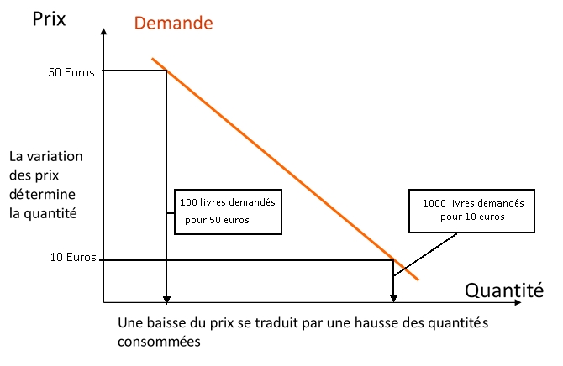

- Il s'agit donc d'une courbe décroissante en fonction des prix (que l'on a représenté comme un segment de droite, pour simplifier) : dans notre exemple, lorsque le prix du livre est de 50€, 100 acheteurs sont disposés à l'acquérir ; alors que lorsque le prix est de 10€, 1 000 consommateurs se présentent sur le marché. La pente de la courbe peut cependant être plus ou moins prononcée : les variations de prix peuvent se traduire par des évolutions de la demande bien différentes. En effet, selon la nature des produits notamment, la sensibilité des consommateurs à des prix plus élevés ou plus faibles ne sera pas la même. Pour ceux qui passent le baccalauréat, un livre d'économie peut paraitre essentiel : une baisse des prix entrainera donc bien une augmentation des quantités demandées, mais cette augmentation sera modeste, le livre pouvant paraitre essentiel quel qu'en soit le prix. En conséquence, la pente de la courbe de demande sera très prononcée. L'urgence et l'utilité d'un bien peut être plus faible : avoir des écouteurs à la mode est moins indispensable aux lycéens que leurs livres d'économie ! Dans ce cas, les lycéens seront sans doute plus sensibles à la variation des prix, et des prix plus faibles entraineront une consommation plus élevée. La courbe de demande sera donc peu pentue et s'approchera de l'horizontale. (Les pentes de la courbe de demande dépendent ainsi de la notion d'élasticité prix.)

- Les quantités produites forment ensuite l’offre. La courbe d’offre [là aussi souvent une droite, pour simplifier !] d’un bien ou service traduit l’intention d’un producteur face au prix de ce bien ou service. La courbe d’offre représente finalement la quantité que le producteur est prêt à produire en fonction du prix éventuel du marché. Cette courbe est généralement croissante. Avec un prix plus élevé (que les consommateurs sont prêts à payer, la certitude de profits plus élevés s’accroit, ce qui les incite à produire plus. On peut aussi considérer que de nouveaux producteurs seront attirés par des prix plus élevé (il y a donc une relation symétrique entre prix et quantité produites, justifiant la croissance de la courbe d’offre). Un éditeur de sera incité à offrir plus de livres lorsqu’il peut les vendre 25€ plutôt que 5€. Et de nombreux autres concurrents le suivront si le prix est de 25€, parce que les profits seront importants…
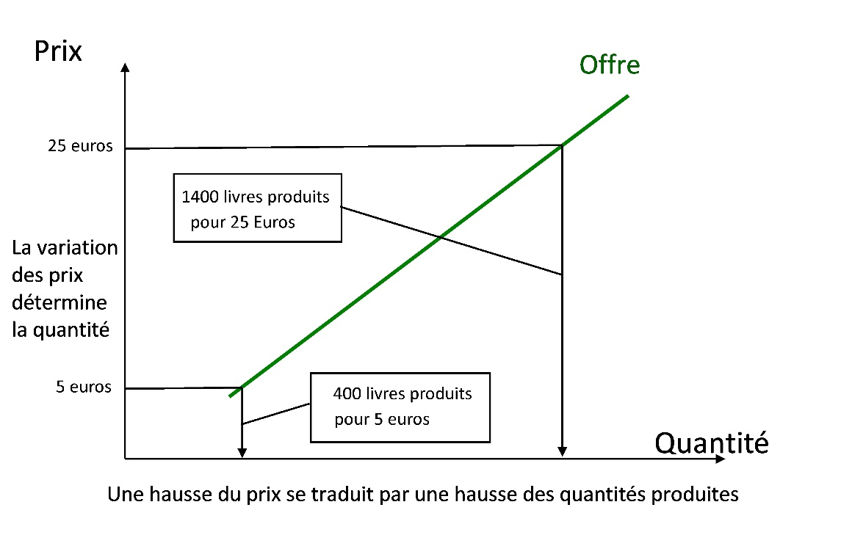
- Il s'agit donc d’une courbe croissante, en fonction des prix (que l'on a représentée à nouveau par un segment de droite pour simplifier) : à 5€, seuls 400 livres seront produits, si le prix atteint 25€, 1400 ouvrages peuvent être lancés en fabrication. De la même manière que la courbe de demande, la courbe d'offre peut avoir une pente plus ou moins prononcée. L'explication provient cette fois ci de la structure des coûts. Prenons notre exemple du livre d’économie et intéressons-nous maintenant à sa fabrication: sur ce marché, le coût de production augmente très faiblement avec la hausse des quantités. En effet, il n’y a qu’un surplus de papier à acheter, ce qui est peu couteux, et la rémunération de l’auteur, proportionnelle à la production, qui augmente. Une faible hausse du prix doit donc conduire à augmenter fortement la production de livres. La courbe d’offre devrait donc être assez peu pentue.

Les agents économiques sont preneurs de prix ce qui détermine le prix d’équilibre.

Sur un marché, l’offre et la demande évoluent ainsi de façon contraire par rapport aux variations de prix. Il existe donc un prix et un seul pour lequel les quantités offertes seront égales aux quantités consommées : au point de rencontre des deux courbes, un équilibre se forme en prix et quantité. Ce point est logiquement le seul point satisfaisant et les consommateurs et les producteurs. Dans la perspective néoclassique, l’équilibre est naturellement atteint, grâce à la concurrence qui joue sur les prix : si l’offre est plus élevée que la demande pour un prix donné, les offreurs se feront concurrence et seront conduits à baisser leur tarif, de même qu’à diminuer leur offre. A l’inverse, si la demande est trop élevée par rapport à l’offre pour un prix donné, la concurrence entre demandeurs conduira à accepter une hausse des prix pour obtenir le peu d’offre proposée. Offre et demande varient donc jusqu’à l’équilibre, par tâtonnements successifs. On s’aperçoit ainsi que les agents économiques sont « preneurs de prix » : un producteur ne trouverait pas de demandeur s’il proposait un prix plus élevé et un demandeur ne peut acheter à un prix plus faible, aucun producteur ne voudrait satisfaire le demandeur à ce prix. Les offreurs et les demandeurs se contentent d’ajuster les quantités qu’ils consomment ou produisent en fonction du prix d’équilibre. Les quantités d’équilibre (offertes et demandées) sont finalement celles que les agents expriment à ce prix.
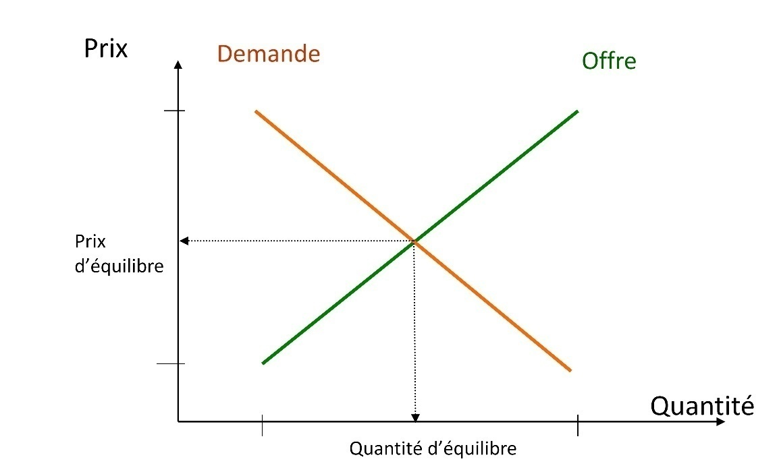

Le marché satisfait finalement les producteurs et les consommateurs : en confrontant des logiques différentes, un équilibre peut se former, en prix et en quantité. A cet équilibre, offreurs et demandeurs peuvent s’accorder et échanger. Les conditions de la mise en place de cet équilibre restent cependant bien difficiles à obtenir dans la réalité : il faut une concurrence parfaite, et les relations sociales ou les sentiments lors de l’échange ne doivent pas influencer les décisions d’acheter ou de vendre. Cela n’est bien sûr pas le cas la plupart du temps : vous pouvez par exemple tout à fait préférer échanger avec un producteur local, certes plus cher, mais plus sympathique à vos yeux !

Pour le producteur, la quantité produite dépend du coût marginal et du prix observé sur les marchés

Les producteurs ne choisissent donc pas leur prix de vente, qui est déterminé par l’équilibre de marché, comme nous l’avons vu. Afin d’avoir le meilleur profit possible, chaque producteur peut alors déterminer quelle quantité il va produire, en observant le prix de marché. En quelque sorte, le producteur va essayer d’établir par calcul comment il pourra optimiser son bénéfice. Dans cette logique, la quantité optimale produite par un entrepreneur constituera un élément de l'offre globale de marché. La somme des productions de chaque entreprise déterminera alors cette offre globale. La quantité établie par l'entrepreneur peut néanmoins varier, lorsque les prix de marché se modifient. La présentation qui est proposée dans la suite correspond donc à une situation donnée, pour un prix donné.
- Une entreprise doit d'abord établir la structure de ses coûts de production pour déterminer sa capacité de production. Un éditeur, par exemple, supporte des coûts d'infrastructure (son local, son lieu de stockage, etc.), des coûts salariaux, des coûts liés à l'achat de papier et d'encre, etc., pour fabriquer ses livres. Certains coûts sont fixes et ne dépendent pas du nombre d'ouvrages édités (son local), certains coûts sont variables en fonction de la production (le papier). La somme des coûts de production donne son coût total. Le coût moyen en découle : il suffit à notre éditeur de diviser le coût total par les quantités d'ouvrages diffusés pour l'obtenir. Ce coût moyen peut aussi s'appeler coût unitaire. Arrive le plus délicat : identifier le coût marginal... Ce coût marginal signifie le coût supplémentaire engendré par la dernière unité produite. En effet, pour fabriquer un lot de livre en plus, notre éditeur devra supporter au minimum l'achat de papier supplémentaire (dans notre exemple, une unité en plus correspond à un lot de livre et non à un livre en plus, pour rester réaliste -c'est le cas dans la majorité des productions, la fabrication se fait par seuil-). Il devra aussi rémunérer le façonnage, la reliure, etc., qui comporte une petite partie de travail manuel. Peut-être qu'un salarié devra effectuer une ou plusieurs heures supplémentaires. Ces coûts sont donc croissants et de plus en plus élevés si de nouveaux coûts fixes apparaissent (une nouvelle machine à relier par exemple). Tous ces coûts sont le résultat de la décision de fabriquer une quantité supplémentaire, bien qu'il soit parfois difficile d'attribuer strictement une dépense à ce volume additionnel de production : c'est le cas des dépenses d'énergie par exemple, qu’on ne peut attribuer très précisément. Alors comment déterminer celle qui est due uniquement à la production marginale ? Il parait judicieux de calculer ce coût marginal en comparant 2 coûts totaux : celui avant la production supplémentaire, celui une fois celle-ci produite. En soustrayant ces 2 coûts, on obtiendra finalement notre coût marginal. Il est donc finalement possible de calculer pour chaque niveau de production les coûts totaux, moyens et marginaux.
On retient alors : -Cout total = somme des coûts fixes et variables
-Coût moyen = Coût total / quantité produite
-Coût marginal = coût total de X unités - coût total de X-1 unité
- L'entrepreneur raisonne ensuite "à la marge" : tant que le prix de marché est supérieur au coût marginal, il a intérêt à produire une unité en plus, puisqu'il a un profit additionnel. Dès que le coût marginal dépasse le prix de vente de marché, la dernière unité produite engendre une perte marginale... La logique de l'entrepreneur qui souhaite maximiser son profit le conduira donc à arrêter de produire dès que le coût marginal égalise le prix de vente. En effet, s’il produit une unité de plus, elle lui coûtera plus (montant du coût marginal) qu’elle ne lui rapporte (montant du prix) et donc son profit total se réduira. Montrons ce raisonnement par un exemple chiffré. Notre éditeur observe que le prix de vente de marché est de 830 euros pour un lot de livre (il regarde le prix d'un lot acheté par ses diffuseurs, pas le prix d'un livre en rayon). La structure de ses coûts est la suivante :

Quantités | Coûts fixes | Coûts variables | Coût total | Coût moyen | Coût marginal
0 | 600 | 0 | 600
1 | 600 | 760 | 1360 | 1360 | 760
2 | 600 | 960 | 1560 | 780 | 200
3 | 600 | 1200 | 1800 | 600 | 240
4 | 600 | 1540 | 2140 | 535 | 340
5 | 600 | 2100 | 2700 | 540 | 560
6 | 600 | 2700 | 3300 | 550 | 600
7 | 600 | 3390 | 3990 | 570 | 690
8 | 600 | 4220 | 4820 | 602,5 | 830
9 | 600 | 5250 | 5850 | 650 | 1030
10 | 600 | 6320 | 6920 | 692 | 1070

Dans ces conditions, il doit produire au maximum 8 lots : le coût marginal égalise le prix de vente, ce qui lui garantit le meilleur profit. Le profit provient de la différence entre sa recette et son cout total. La recette est constituée des quantités vendues au prix de marché, soit 830€ X 8 = 6640 €. Le coût total est de 4 820€. Cela donne finalement un profit de 6 640-4820= 1 820 €.
Vous pouvez calculer le profit avec 7 unités ou 9 unités pour vous apercevoir que le profit sera alors moindre et que 8 unités constituent bien le maximum.
- Les données de notre exemple peuvent aussi se présenter graphiquement : le prix étant déterminé par un arbitrage de marché, on le représente comme une donnée fixe (du moins à court terme). On repère donc graphiquement rapidement le point de rencontre entre le prix et la courbe de coût marginal, ce qui permet d'établir le volume de production idéal, avec la représentation suivante:

Graph version éditable et intégrable dans un site:
https://datawrapper.dwcdn.net/9bel7/1/

- Regardons maintenant ce qui se passe si le prix du marché, qui s’impose à l’entreprise, est plus élevé. Vous le comprenez bien, l’entreprise pourra produire plus, elle pourra couvrir avec ce prix plus élevé, des coûts de production eux-mêmes plus élevés. Dans l’exemple chiffré, imaginons que le prix d’équilibre soit de 1 070 € ; dans cette situation, la production sera de 10 unités. On retrouve ainsi ce que l’on a déjà vu : plus le prix est élevé, plus la production (l’offre) est élevée. La courbe d’offre est croissante avec le prix.
Dans la présentation que nous venons de faire, le cout marginal de l'entreprise est finalement croissant : produire une unité de bien en plus est toujours plus coûteux. Dans la réalité, il existe de très nombreuses situations où les coûts marginaux sont décroissants : produire plus revient alors relativement moins cher. Cela tient à deux séries d'explication : d'abord, dans de nombreuses entreprises, les coûts d'infrastructure et les investissements peuvent être importants. A mesure que la production augmente, ces coûts fixes sont progressivement dilués dans les volumes produits, ce qui fait que le coût unitaire moyen diminue, de même que le coût marginal : on dit alors qu'il y a des économies d'échelle. Ensuite, la progression de la production engendre souvent des effets d'apprentissage et d'expérience : les salariés deviennent de plus en plus efficaces, leur productivité du travail peut augmenter.
Considérer que les coûts marginaux sont croissants est donc un cas particulier, qui correspond au modèle économique théorique de base des économistes néoclassiques.
Savoir interpréter des courbes d’offre et de demande ainsi que leurs pentes, et comprendre comment leur confrontation détermine l’équilibre sur un marché de type concurrentiel où les agents sont preneurs de prix.
Savoir déduire la courbe d’offre de la maximisation du profit par le producteur et comprendre qu’en situation de coût marginal croissant, le producteur produit la quantité qui permet d’égaliser le coût marginal et le prix ; savoir l’illustrer par des exemples.

Les variations des courbes d'offre et de demande modifient régulièrement l'équilibre de marché.

Offre et demande ne sont pas stables, ce qui modifie régulièrement le prix et la quantité d'équilibre.

Il faut bien sûr considérer que le prix d’équilibre et la quantité d’équilibre de marché sont établis pour un temps ou une situation donnée : il est tout à fait possible que cet équilibre se modifie, les courbes d’offre et de demande pouvant évoluer en fonction des revenus, des coûts de productions ou des incitations données par certains agents comme les pouvoirs publics. Le point d’équilibre de marché que nous avons établi est donc toujours ponctuel. Vous le constatez tous les jours : les prix de certains produits changent régulièrement, ce qui modifie votre comportement d’achat. C’est ainsi que la période des soldes se traduit par une hausse de votre consommation ! Le modèle néoclassique de la concurrence pure et parfaite peut permettre d’expliquer ces changements de prix.

- Ainsi, l’offre peut augmenter : cela signifie que la quantité produite s’accroit pour un prix donné. La courbe de demande se déplace donc vers la droite de notre schéma, passant de « l’offre 1 » à « l’offre 2 » (attention l’offre ne baisse pas sur le schéma, contrairement à une première impression visuelle, elle se déplace seulement le long de l’axe des quantités). Vous observez donc que l’équilibre offre/demande est modifié : les quantités d’équilibre augmentent, le prix d’équilibre baisse par rapport à la situation initiale. Plusieurs situations peuvent expliquer une telle hausse de l’offre : l’arrivée sur le marché de nouveaux producteurs, une baisse du cout de production résultant d’une innovation, favorisant la production, un gain de productivité, etc.

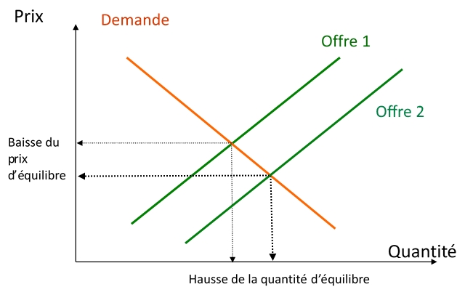
Précisons l’explication dans le cas où le schéma ci-dessous correspond à l’offre de tous les producteurs sur ce marché et la demande à tous les demandeurs. La hausse de l’offre se traduit par une pression concurrentielle plus importante entre les offreurs qui conduit par le processus de tâtonnement à une baisse des prix. Vous voyez que la hausse de production se traduit par une baisse des prix et des quantités échangées, la baisse des prix permettant à plus de demandeurs d’acheter le produit en question. Le bon fonctionnement du marché permet de satisfaire offreurs et demandeurs.

- Bien évidemment, toutes les autres évolutions de l’offre et de la demande sont possibles : l’offre peut se réduire, la demande peut augmenter… Dans le cas d’une baisse de la demande, la courbe de demande se déplace vers la gauche, passant de la « demande 1 » à la « demande 2 » le long de l’axe des quantités. Le résultat est facilement repérable sur le graphique suivant : les quantités d’équilibre s’abaissent, le prix d’équilibre aussi. Les variations de la demande sont bien sûr fréquentes : les consommateurs peuvent être saturés d’un bien, il peut y avoir des phénomènes de modes, le niveau de revenus des consommateurs peut être modifié, etc.
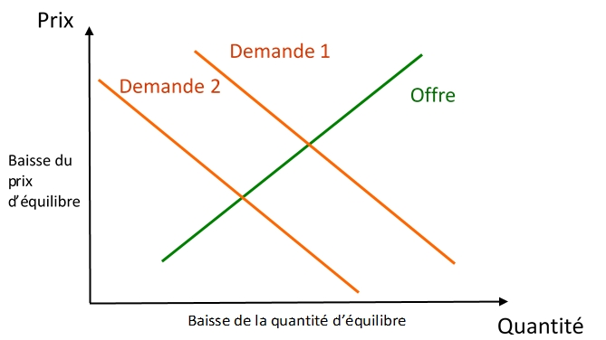

- Là encore, le bon fonctionnement du marché permet l’adaptation aux nouvelles conditions : par exemple, la baisse de la demande induit une moins grande concurrence entre les demandeurs ce qui fait baisser le prix ; cette baisse des prix induit une baisse de la production, puisque cette production devient moins rentable. Les quantités échangées baissent : la quantité offerte s’adapte à la quantité demandée.

Une taxe forfaitaire peut par exemple modifier l'équilibre de marché.

L’équilibre de marché est donc régulièrement modifié par les variations des courbes d’offre et de demande. Ces variations peuvent notamment provenir des pouvoirs publics, qui peuvent intervenir sur les marchés de manière à modifier les comportements des producteurs ou des consommateurs. Dans le cas de ces incitations, certaines décisions des pouvoirs publics peuvent en effet engendrer des effets prix ou revenus. Par exemple, lorsque, pour des motifs écologiques de réductions de la pollution atmosphérique, les pouvoirs publics décident d’accorder une prime à l’achat d’un véhicule automobile électrique, ils augmentent finalement le niveau de la courbe de demande : la prime constitue un revenu supplémentaire pour les consommateurs, qui sont dès lors incités à privilégier les véhicules électriques plutôt que d’autres achats de véhicules plus polluants. D’autres incitations peuvent bien sur avoir des effets inverses : c’est le cas lorsqu’il s’agit de dissuader les consommateurs de cigarettes de continuer à acheter en augmentant régulièrement les taxes sur le tabac par exemple.
- Pour présenter l’effet d’une taxe, prenons l’exemple d’une taxe forfaitaire sur l’acquisition d’un véhicule automobile polluant, ce qui correspond globalement au principe du bonus-malus écologique automobile français. Les taxes forfaitaires sont des sommes fixes, indépendantes des ressources des contribuables et donc de leurs capacités contributives, qui s’ajoutent lors de l’acquisition d’un bien. Imaginons qu’une telle taxe forfaitaire, de 5000 Euros, s’applique lorsque l’on décide d’acheter un véhicule neuf émettant 170 g de CO2/km. Cette taxe forfaitaire est levée sur le producteur : c'est l'équivalent d'un coût supplémentaire qui s'additionne aux couts de production traditionnels. Pour le producteur, cette taxe ne modifie cependant pas son volume de production: la taxe reste un simple rajout. Le producteur va donc répercuter ce nouveau coût sur le prix de vente final : la courbe d'offre initiale va donc se déplacer, chaque prix augmentant désormais du montant de la taxe forfaitaire. L'exemple chiffré suivant permet de présenter cette évolution:

Prix sans la taxe en € | Quantité de véhicules produits
23 000 | 8 000
25 000 | 13 000
27 000 | 18 000

Prix avec la taxe de 5 000 € | Quantité de véhicules produits
28 000 | 8 000
30 000 | 13 000
32 000 | 18 000

Logiquement, à mesure que le prix s’accroit, la demande de véhicules diminue. La mise en place de cette taxe forfaitaire se traduit donc par une baisse de la demande assez prononcée, le long d’une seule et unique courbe de demande : les consommateurs observent les prix de vente, quel que soit le motif de leurs variations, taxes ou autres… Leur décision d'achat, en fonction des prix est la suivante :

Prix du véhicule | Quantité demandée de véhicules
23 000 | 20 000
25 000 | 15 000
27 000 | 10 000
28 000 | 8 000
30 000 | 5 000
32 000 | 4 000

Ces données chiffrées permettent de repérer que l’équilibre avec la taxe se fera pour une production de 8000 véhicules, vendu à un prix de 28 000€. Les tableaux permettent aussi de représenter graphiquement cette situation :

La taxe forfaitaire a donc conduit les consommateurs de véhicules automobiles à limiter leur achat, par rapport à la situation sans la taxe, du fait de la hausse du prix (d’ailleurs, vous le voyez, si ce sont les producteurs qui versent cette taxe, les consommateurs la paient aussi en partie). Il y a en effet eu un effet prix, ce qui a incité les acheteurs à prendre en considération la dégradation environnementale engendrée par les voitures polluantes. Il est alors possible d’envisager que la baisse de la consommation pour les véhicules polluants a pu se traduire par un report d’achat sur des automobiles émettant moins de 170 g/CO2/km ou sur d’autres modes de transport, plus respectueux de l’environnement.

En France, plusieurs types de taxes forfaitaires existent, même si ce type d’imposition reste assez peu fréquent. Vous pouvez penser à la redevance télévisuelle que l’on pait lorsqu’un logement dispose d’une télévision (elle permet de financer le service d’audiovisuel public), à la taxe de séjour que l’on verse sur son lieu de vacances (pour les services publics locaux), à la fameuse taxe "soda" (pour limiter la consommation de sodas trop sucrés en renchérissant le prix), à certains timbres fiscaux pour les actes notariés, etc. Il est cependant plus fréquent d’avoir des taxes proportionnelles.

Savoir illustrer et interpréter les déplacements des courbes et sur les courbes, par différents exemples chiffrés, notamment celui de la mise en œuvre d’une taxe forfaitaire.

Lorsque le comportement des agents est rationnel, le marché est un mode de régulation efficace.

Dans la perspective néoclassique, les gains de l'échange se traduisent par un surplus du consommateur et du producteur.

Nous venons de voir que les pouvoirs publics pouvaient influencer l’équilibre de marché par une taxe. Pourtant, la pensée libérale retient généralement que le marché autorégulateur est le plus efficace et génère des gains. Pour évaluer ces gains liés à l’échange, les économistes néo-classiques supposent d’abord que le prix de marché est mutuellement avantageux, tant pour le consommateur que le producteur, et pour le démontrer ils ont notamment développé l’idée d’un surplus, qui serait à son maximum au point d’équilibre de marché. Ce surplus pourrait se décomposer en surplus du consommateur et du surplus du producteur.
- Le surplus du consommateur représente alors la différence entre son consentement à payer et la somme effectivement payée à l’équilibre du marché (dès lors que celle-ci est inférieure au consentement initial). En effet, des consommateurs étaient prêts à payer beaucoup plus cher que le prix d’équilibre, ce que l’on retrouve le long de la courbe de demande, de la quantité 0 à la quantité d’équilibre. Ceux-ci ne paieront finalement que le prix d’équilibre de marché, pour toutes les unités demandées : en quelque sorte, ces consommateurs réalisent un « gain » né de la différence avec le prix qu’ils auraient accepté de payer. On le visualise par la partie rouge du graphique représentatif. Ce surplus est bien sûr une forme de récompense psychologique : le seul prix de marché reste bien celui issu de l’équilibre entre Offre et Demande !

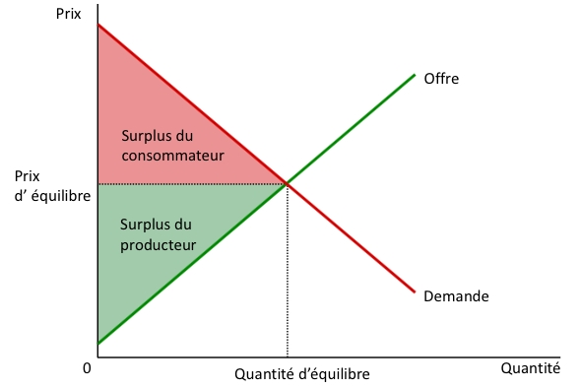

- Le surplus du producteur se construit de la même façon : certains producteurs étaient sans doute prêts à vendre à un prix inférieur au prix d’équilibre. Ils reçoivent au final un paiement supérieur à leurs attentes. Le surplus du producteur résulte donc de la différence entre le prix de marché et le prix auquel il aurait accepté de vendre. On le repère dans la partie verte du graphique. Ce surplus ne doit cependant pas être confondu avec le profit du producteur, que nous avons précédemment calculé.

La somme des surplus est maximisée à l'équilibre.

Cette notion de surplus est d’une grande utilité dans la démarche néo-classique : elle permet de montrer que le marché concurrentiel est la situation la plus satisfaisante ou optimale. En effet, si le marché en concurrence pure et parfaite fonctionne librement, les mécanismes de marché conduisent à un prix d’équilibre qui maximise le surplus global (la somme des 2 surplus). Avec ce point d’équilibre, la somme des surplus du consommateur et du producteur est la plus grande possible : il y a des gains à l’échange.
L’aire des deux zones rouge et verte serait en effet plus faible s’il y avait par exemple un rationnement des quantités produites, inférieures aux quantités d’équilibre. Prenons l’exemple du marché du logement, où une intervention des pouvoirs publics visant à plafonner le montant des loyers (afin d’éviter l’envolée des prix, pour permettre au plus grand nombre de se loger) peut finalement conduire à une situation de rationnement de la demande. Dans une telle situation, si les propriétaires ne peuvent louer à un prix supérieur au plafond, l’offre de logement va diminuer, puisque certains propriétaires ne jugeront pas suffisant le prix plafond. La demande de logement ne pourra donc pas être entièrement satisfaite, ce qui crée le rationnement. Le surplus global enregistrera alors une perte sèche : le surplus des consommateurs est amputé par le fait que certains ne trouvent pas de logement à louer. Le surplus du producteur est également diminué par la baisse du nombre d’offreurs sur le marché. Cela correspond à la zone noire de notre graphique.
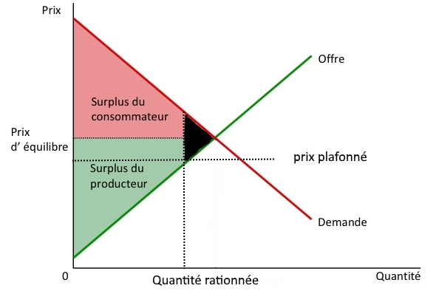
Faire apparaitre le surplus permet finalement de montrer que le marché est un mode de régulation efficace, théoriquement supérieur à d’autres formes d’affectation des ressources. En revanche, rien n’assure que le marché aboutisse à une situation où le surplus global est équitablement réparti entre producteurs et consommateurs : le partage du surplus dépend des caractéristiques de la demande et de l’offre, des préférences de la société, qui déterminent la pente des courbes d’offre et de demande. La part dévolue à chacun peut donc être très déséquilibrée.

Au terme de l’analyse, les marchés concurrentiels conduisent donc idéalement à satisfaire les consommateurs et les producteurs. Pour le démontrer, l’économiste est malheureusement bien souvent conduit à accepter des règles ou des hypothèses qui ne semblent parfois guère réalistes. Dans bien des cas, la concurrence n’est pas parfaite. Expliquer le fonctionnement des marchés imparfaitement concurrentiels sera donc l’objet du chapitre suivant.

Comprendre les notions de surplus du producteur et du consommateur. Comprendre la notion de gains à l’échange et savoir que la somme des surplus est maximisée à l’équilibre.

